编码手册

# 1 编码手册说明

本册旨在规范编码流程，减少编码者之间的不一致性。

# 2 编码流程

编码流程主要分为编码阶段和校对阶段。

2.1 编码阶段

145篇PS2022文章

53篇大团队科学文章

阅读方法部分与数据集

第一步：整理每篇文章的数据，形成只包含人口学变量的数据文件

第二步：编码每篇文章的完整指标

图1 编码阶段流程图

2.1.1 整理人口学变量的原始数据

首先，我们阅读文章的方法部分和对应的数据集，找到包含完整人口学变量数据的文件，需确保文章方法部分的描述与数据文件在样本量等指标上能够完全对应，若无法完全对应，请专门备注。

然后，对于每篇文章的每个研究，需要整理出一个只包含人口学变量的文件。最后，我们把这些文件合并成一个数据集，以便后续得数据分析。

* 以PSA001《To which world regions does the valence–dominance model of social perception apply?》为例，进行示例说明，如下图2。

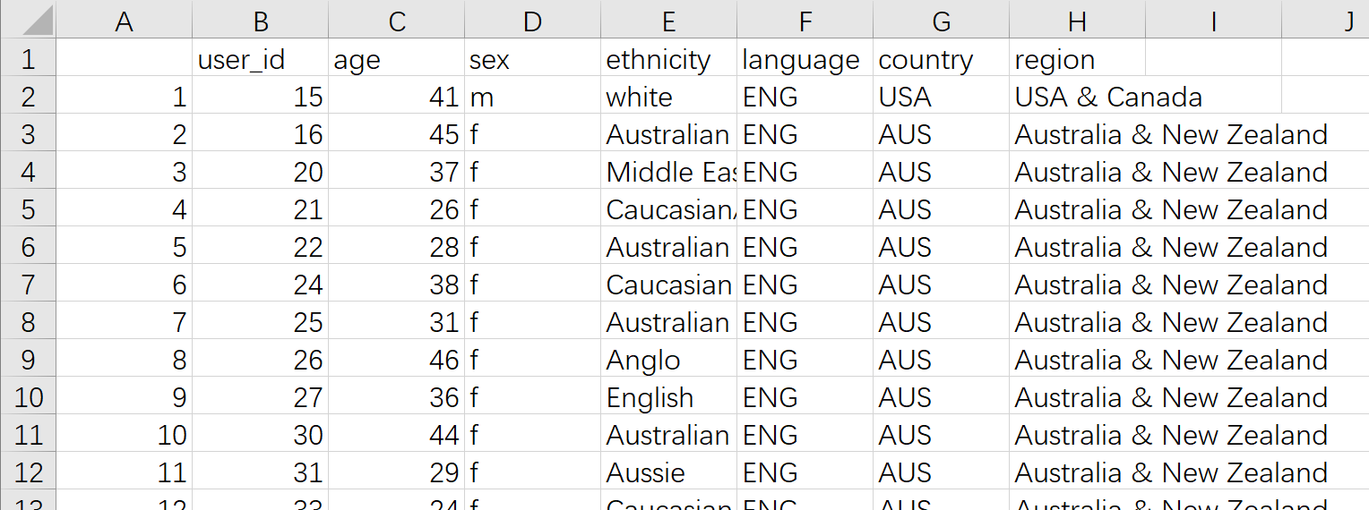

图2 提取人口学变量数据示例

2.1.1 编码每篇文章的完整指标

对于每篇文章的每个研究，我们阅读文章的方法部分和前面整理好的包含人口统计变量的数据文件，编码每篇文章/研究的完整指标。

* 以PSA001《To which world regions does the valence–dominance model of social perception apply?》为例，进行示例说明，如图3。

■ 报酬

研究进行方式

样本量

题名

文章编号

性别

平均年龄

研究编号

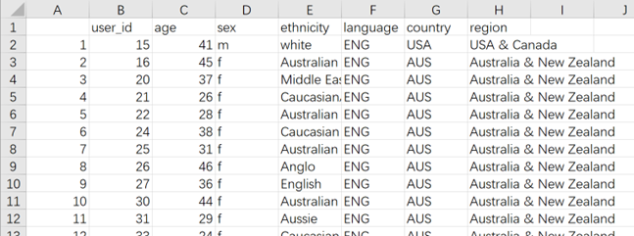

家庭经济地位

种族

受教育水平

是否在职

区域

宗教信仰

摘要样本信息

数据公开

结论推广

样本局限性

样本分析

局限性内容

备注

未来展望

图3 完整指标编码示例

* + 文章编号：032
  + 题名：To Which World Regions Does the Valence-Dominance Model of Social Perception Apply?
  + 研究编号：1
  + 样本大小：11481
  + 研究进行方式：9
  + 报酬：9
  + 平均年龄：22.56
  + 性别：1
  + 种族：1
  + 社会经济地位：2
  + 是否在职：5
  + 受教育程度：9
  + 区域：1；2.；3；4；5；8
  + 宗教信仰：2
  + 数据公开：1
  + 摘要样本信息：2
  + 结论推广：1
  + 样本分析：1
  + 样本局限性：2
  + 局限性内容：8
  + 未来展望：2
  + 备注：无

重复上步骤，直至将所有文献的编码完成。

2.2 编码校对

（1）为了进一步增加编码内容的可靠性和客观性，在完成编码阶段后，我们将重新分配文章进行校对。

（1）编码者分成若干组，每组有2名编码者对同样的文献进行校对，若编码内容出现分歧，回到原文献对比，并商定结果；若商定无法达成一致，由第三方最终裁定。

# 3 编码详解[1]

# 4.对不可获取原始数据的文章的编码

* **文章编号**

每篇文章都有唯一的ID（8位数）。

* **题名**

文章的标题。

* **研究编号：**

说明：1.研究编号指摘录的编码信息来自文章的第几个研究；2.如果文章中有预研究，只有预研究以正式研究的形式书写才进行记录。该情况下，预研究编码为1，其他研究的编号递增。3.如果一篇文章中不同研究使用同一批被试，只需要记录该文章的文章编号、题名、研究编号和研究类型，其余编码内容无需填写，并且在remark部分备注：被试重复使用。

* **研究组别：**

说明：如果同一研究中被试被分成若干组（比如：青年组 vs 老年组），  
且分组依据是被试的人口学信息， 请分别在不同行记录被试的信息。

* **研究类型：**
  + 1.实验/准实验； 2.问卷； 3.质性研究； 4.其他
* **样本类型：**
  + 1. 大学生（含硕博研究生）； 2.非大学生的学生； 3.婴幼儿； 4.学龄前儿童； 5.非学生的成人； 6.其他
  + 摘取文章中关于描述被试类型的句子或文字。

说明： 1.若有研究同时涵盖各类群体或未明确说明，则记为其他； 2.若为追踪研究， 被试在不同追踪时间上身份有所转变， 样本的类型为被试第一次参与研究时的所属类型。

* **样本量：**
  + 编码：若报告，记录样本量，若未报告，标记为X。

说明：1.样本大小指的是研究的有效被试量。2.编码时若文章同时具有表格和文字描述，以文字描述为准。3.编码时若文章文字描述与数据集不一致，需仔细审查数据与文章内容，以剔除无效数据后进入主要分析的有效被试量为准。4.若有效被试是按照不同实验组或者不同群体进行描述，请将各组或各群体求和，然后记录。

* **性别：**
  + 0.未报告； 1.报告

说明：1.如果文章描述上同时拥有男性和女性人数以及男性和女性占比，  
请记录人数。 2.若文章仅提供男性及女性人数占比，请分别记录占比。

* **年龄：**
  + 0.未报告； 1.报告
  + 如果报告，请摘录年龄的详细信息

说明：1.如果文章描述上同时拥有男性和女性人数以及男性和女性占比，  
请记录人数。 2. 若文章中的年龄信息既未报告M±SD，也未报告年龄范围， 请记录文章具体的描述内容。例如：13及以下：28.9%；14~16：46.2%；17 及以上：24.9%。 3.如果文章同时报告年龄的多种指标，尽可能都进行记录。

* **社会经济地位：**
  + 0.未报告； 1.报告
  + 如果报告，摘录其报告的信息类别

说明：社会经济地位的信息类别分为： 1. 收入或者其他财产； 2.主观社会阶层。记录时只需要记录相对应的数字即可。若被试同时涵盖以上两个类别，请记录为：12。

* **受教育水平：**
  + 0.未报告； 1.报告

说明：受教育水平的信息类别分为： 1.大专以下； 2.大专及以上。 记录时只需要记录相对应的数字即可。 若被试同时涵盖以上两个类别，请记录为：12。

* **民族（Ethnicity）：**
  + 0.未报告； 1.报告

说明：如果报告，摘录其信息，比如：Japanese; Hispanic。

* **职业：**
  + 0.未报告； 1.报告
* **宗教信仰：**
  + 0.未报告； 1.报告
  + 若报告，摘录其详细信息。

说明：宗教信仰的信息类别分为： 1.佛教； 2.基督教； 3.伊斯兰教； 4.其他宗教信仰。记录时只需要记录相对应的数字即可。

* **国家或地区：**
  + 0.未报告； 1.报告
  + 若报告，摘录其详细信息。

说明：说明： 1. 国家或地区的编码只需要记录两位简称，比如：中国记为CN； 2.如果一个研究包含多个国家或地区，每个国家或地区单独记录；

* **抽样方法：**
  + 0.未报告； 1.方便抽样； 2.随机抽样； 3.其他
* **被试招募方式：**
  + 0.未报告； 1.报告
  + 如果报告，记录不同的被试招募方式。其中，在线数据收集记录在线  
    数据收集的平台。如果平台名无法获取，记为“crowdsourcing”。线  
    下数据收集记为“offline”。不同的被试招募方式使用英文状态下的  
    逗号隔开。
* **摘要：**
  + 是否报告被试信息： 0.未报告； 1.报告
  + 如果被试为大学生，是否在摘要中提及： 0.未提及； 1.提及。
* **generalization statement：**
  + 目标人群： 1.陈述的特定人群； 2.推断的特定人群； 3.推断的一般人群； 4.一般人群。
  + 编码依据： 记录编码者做出上一条编码的依据，即摘取原文。

说明： 对于这两个条目，编码者首先阅读结论去寻找文章的目标人群。如果结论中未发现， 编码者就去找文章的其他部分（首先是引言，然后是结果或者其他部分）。

* **备注：**

说明： 1.大型数据集、二手数据、个案研究、动物研究以及挖掘数据类  
研究请分别备注为： database， secondary data， case， animal， mining data； 2.多条备注请在每条备注前添加序号。 3.除了必须备注之外，编码人员可以备注自己认为编码时想要记录的事项。

1. 若在同一编码中，需要记录多条信息，信息间使用英文状态下的分号隔开。